Windows 11 Windows 10
Explorateur de fichiers dans Windows 11 vous permet d’obtenir rapidement et facilement les fichiers dont vous avez besoin.
Pour l’extraire dans Windows 11, sélectionnez-le dans la barre des tâches ou le menu Démarrer, ou appuyez sur la Touche Windows+ E sur votre clavier.
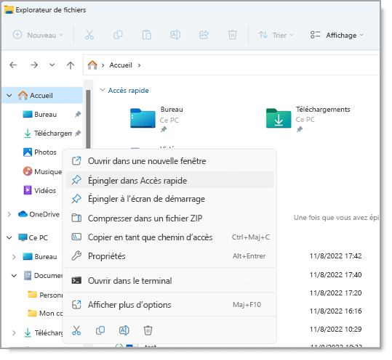
Comment utiliser Explorateur de fichiers :
- Pour épingler un dossier à Accès rapide, cliquez avec le bouton droit (ou appuyez longuement) sur le dossier et sélectionnez Épingler à Accès rapide.
- Pour partager un fichier, sélectionnez-le, puis sélectionnez Partager sur le ruban.
- Pour déplacer l’emplacement d’un fichier ou d’un dossier, sélectionnez-le, puis sélectionnez Couper ; sur le ruban. Accédez à l’emplacement du périphérique de stockage externe que vous avez connecté, puis sélectionnez Coller .
Remarque : Pour les fichiers et dossiers dans Accès rapide, vous devez cliquer avec le bouton droit (ou appuyer longuement) et sélectionner Ouvrir avant de pouvoir couper et coller.
- Pour modifier l’affichage de vos éléments dans Explorateur de fichiers, sélectionnez Afficher dans le ruban,puis choisissez entre afficher des icônes, des listes, des détails, etc.
- Pour réduire l’espace entre les fichiers, sélectionnez View > Affichage Compact.
- Pour rechercher des fichiers pertinents à partir de votre PC et du cloud, effectuez une recherche à partir de Explorateur de fichiers Home.
Remarque : Connectez-vous à votre ou vos comptes cloud à partir de Démarrer > Paramètres > Comptes pour activer la recherche dans le cloud.
Explorateur de fichiers dispose d’un nouveau menu contextuel simplifié, ce qui facilite l’accès aux commandes populaires. Cliquez avec le bouton droit sur un fichier pour accéder au nouveau menu contextuel. Pour plus d’informations, consultez Rechercher des éléments dans le menu contextuel Explorateur de fichiers.

